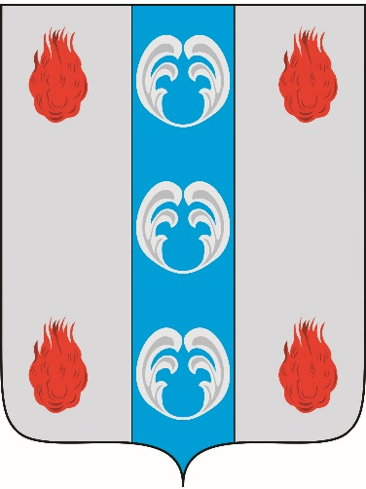
Периодическое печатное издание - муниципальная газета

ВЕСТНИК

ПОДДОРСКОГО

МУНИЦИПАЛЬНОГО

ОКРУГА

№ 47
среда,
15 апреля
2026 года

Российская Федерация
Новгородская область
АДМИНИСТРАЦИЯ ПОДДОРСКОГО МУНИЦИПАЛЬНОГО ОКРУГА
П О С Т А Н О В Л Е Н И Е
от 15.04.2026 № 173
с.Поддорье
О признании утратившим силу постановления Администрации Поддорского муниципального округа от 07.04.2026 № 159

На основании выявленных технических ошибок и в связи с направлением проекта Генерального плана Поддорского муниципального округа Новгородской области на доработку, Администрация Поддорского муниципального округа ПОСТАНОВЛЯЕТ:
1. Признать утратившим силу постановление Администрации Поддорского муниципального округа от 07.04.2026 № 159 «Об организации и проведении общественных обсуждений по проекту генерального плана Поддорского муниципального округа Новгородской области».
2. Опубликовать постановление в муниципальной газете «Вестник Поддорского муниципального округа» и на официальном сайте Администрации Поддорского муниципального округа в информационно-телекоммуникационной сети «Интернет».

Глава муниципального округа Е.В. Панина

Главный редактор: Панина Е.В.
Адрес редакции: 175260, с. Поддорье, ул. Октябрьская, д. 26
Тел./факс: 8(81658)71381
E-mail: adm@admpoddore.ru
Интернет– страница газеты: https://admpoddore.gosuslugi.ru/
Тираж: 25 экз.
Материалы этого выпуска публикуются бесплатно.

Номер свидетельства о регистрации, дата регистрации: не требует регистрации на основании ст. 12 закона РФ от 27.12.1991 № 2124-1 «О средствах массовой информации».
Учредитель: Дума Поддорского муниципального округа
Издатель: Администрация Поддорского муниципального округа
Адрес издателя: 175260, с. Поддорье, ул. Октябрьская, д. 26

